Тэма “Умовы і асаблівасці фарміравання беларускай нацыі”. Гісторыя Беларусі, VІІІ клас
 |  | 
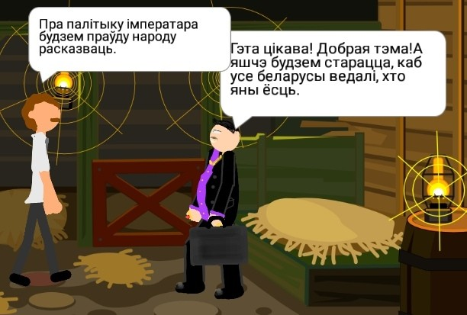 |  | 
Вывучэнне пункта “Роля газеты “Наша ніва” ў развіцці культуры Беларусі” можна ажыццявіць з дапамогай комікса. Дадзены комікс можна прымяніць як на этапе першаснага замацавання вывучанага матэрыялу, так і на этапе праверкі дамашняга задання па тэме “Умовы і асаблівасці фарміравання беларускай нацыі”.
Пытанні:
1. Пра якую падзею апавядаецца ў коміксе?
2. Хто з’яўляецца галоўнымі героямі коміксу? Што вам пра іх вядома?
3. У якія гады выдавалася дадзеная газета?
4. На якой мове друкавалася газета?
5. Хто з’яўляўся галоўнымі рэдактарамі?
6. Якім пытанням надавалася ўвага ў газеце?
7. Якое значэнне мела выданне дадзенай газеты?
8. Чаму аўтар у сваім коміксе выкарыстаў цёмныя, змрочныя колеры? Як яны суадносяцца з тым часам, калі выходзіла “Наша ніва”?
9. Калі б у вас была магчымасць перанесціся ў пачатак ХХ ст. і стаць аўтарам “Нашай нівы”, пра што бы вы напісалі ў сваім артыкуле? Растлумачце свой выбар.
10. Як вы лічыце, чаму пачатак ХХ ст. у гісторыі Беларусі атрымаў назву “нашаніўскі перыяд”?

